Znaczące umocnienie się złotego względem dolara trwa już od 15 marca
ergokantor.pl
28.03.2017, 7:00

USDPLN
Znaczące umocnienie się złotego względem dolara trwa już od 15 marca. W tym czasie złotówka odrobiła aż 17 groszy i prawdopodobnie to nie koniec. Choć kurs zależy od sytuacji politycznej w Europie i reform Prezydenta Trumpa w Stanach Zjednoczonych, to widzimy jeszcze potencjał do spadków. Celem powinna być linia trendowa wyrysowana po dołkach z końca marca i sierpnia 2016. Na wykończeniu jest także układ spadkowej piątki, po którym powinno dojść do znacznej korekty. W przypadku wzrostów oporem będzie poziom 3,9830, na którym cena już reagowała końcem października 2016 i początkiem lutego 2016 roku.

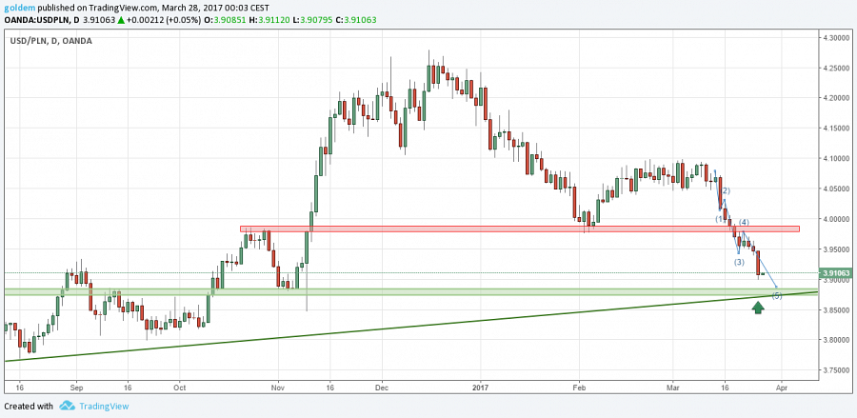

EURPLN
Po pokonaniu wsparcia na 4,2750 i trwałym wybiciu linii trendowej, stało się jasne, że formacja RGR, o której wspominaliśmy już na początku grudnia 2016 roku, stała się faktem. Dodatkowo brakuje raptem 2 groszy do zaksięgowania ogromnej formacji 1 do 1. Po zaksięgowaniu poziomu 4,2240, techniczne powinno dojść do sporej korekty wzrostowej. W przypadku wzrostów oporem pozostaje dotychczasowe wsparcie na poziomie 4,2750.

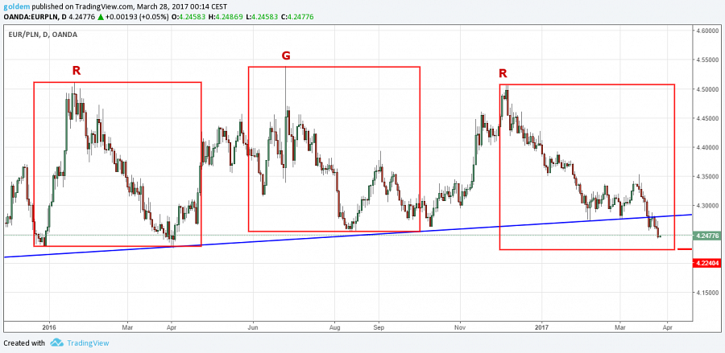

GBPPLN
Funt na bazie umocnienia się złotego staniał o 3 gr. Wsparciem pozostają ostatnie dołki przy 4,90, gdzie jest szansa na wyrysowanie się podwójnego dna. Oporem pozostaje poziom 61,8% Fibo ostatniego impulsu spadkowego przy 5,03, a po jego pokonaniu poziom 5,0580.

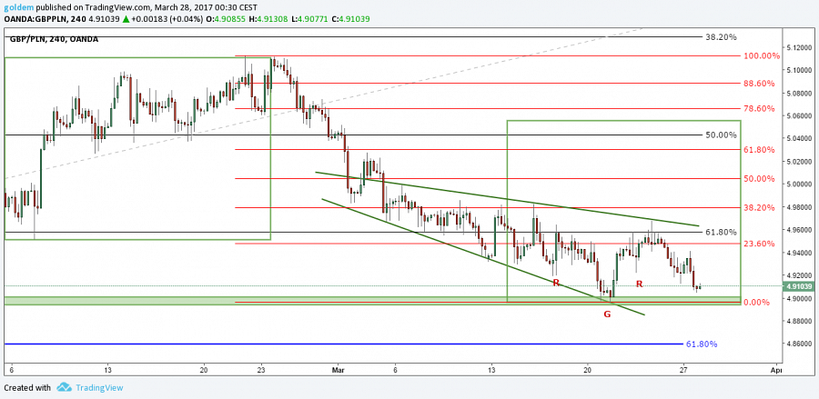

źródło: opracowanie własne ergokantor.pl

Powyższy komentarz walutowy nie jest rekomendacją w rozumieniu Rozporządzenia Ministra Finansów z 19 października 2005 roku. Komentarz został sporządzony w celach informacyjnych i nie powinien stanowić podstawy do podejmowania decyzji inwestycyjnych. Goldem Sp. z o.o., właściciel marki ergokantor.pl i autor komentarza nie ponoszą odpowiedzialności za decyzje inwestycyjne podjęte na podstawie informacji zawartych w niniejszym komentarzu.

